**硕0088团支部评级**

# 一、班子建设

## 1.1 班子配备

### 1.1.1 团支部书记：王跃

**主要职责：**

1．主持召开团支部会议，传达院党委和上级团委指示或精祌，研宄确定本支部的工作思路，及时向团干部布置工作，与支部团员交流情况；

2．抓好团委班子的思想建设和组织建设；协调支部团员关系，了解支部团员基本情况；

3．负责团员推优入党、智慧团建、志愿中国者等审批工作和督促支部内团员完成青年大学习；

4．完成上级支部交办的其他有关事宜。

### 1.1.2 组织委员：王哲

**主要职责：**

1．主要负责团支部各团员的考核工作，日常关心支部成员动向，从而得到正确的考核结果；

2．配合团支书组织策划丰富、有益的团支部活动，包括班级见面会、青春战疫等，增强同学们的团结意识和互帮互助意识，营造一个积极向上和睦的团支部环境；

3．积极在团支部内发展党员，使同学们在思想上积极向党组织靠拢，协助团支书完成推优等工作；

4．积极配合团支书完成上级支部交办的其他有关事宜。

### 1.1.3 宣传委员：潘佳艺

**主要职责：**

1．做好团支部征文的传达，及鼓励同学积极主动撰稿，并作好征文收集上交；

2．宣传国家或学校重要文件或重要会议的指示与精神；组织学习先进人物的先进事迹和精神；

3．做好团支部的对外宣传工作，包括公众号推送，文案编写等；

4．积极配合团支书完成上级支部交办的其他有关事宜。

## 1.2 政治、业务学习

## 团支部要带头学习，作好表率。要高度重视并切实加强团支部的政治理论学习，规范、完善、落实中心组学习制度。深入学习中国特色社会主义理论体系，认真贯彻落实科学发展观。要以深入学习实践科学发展观活动为契机，紧密结合本职工作，进一步深化对科学发展观的科学内涵、精神实质和根本要求的理解。在开展团日活动以及进行青年大学习等工作上起到模范带头作用，积极完成上级团组织的各项学习任务。

## 1.3议事规则

（一）坚持以马克思列宁主义、毛泽东思想、邓小平理论、“三个代表”重要思想、科学发展观、习近平新时代中国特色社会主义思想为行动指南，遵守团章，保持和增强政治性、先进性、群众性。

　　（二）坚持把政治建设摆在首位，坚持党的全面领导，坚决贯彻党的意志和主张，严守政治纪律和政治规矩，增强“四个意识”、坚定“四个自信”、做到“两个维护”，坚持党建带团建，确保党的路线方针政策贯彻落实。

　　（三）坚定不移走中国特色社会主义群团发展道路，把培养社会主义建设者和接班人作为根本任务，把巩固和扩大党执政的青年群众基础作为政治责任，把围绕中心、服务大局作为工作主线。

　　（四）认真履行职责，引领凝聚青年，在青年中加强和改进理论武装工作，坚定青年听党话、跟党走的人生追求；组织动员青年，配合党和国家中心工作，动员青年建功新时代；联系服务青年，强化服务意识、提升服务能力，做青年信得过、靠得住、离不开的贴心人。

　　（五）坚持民主集中制，发扬团内民主，尊重团员主体地位，严肃团的纪律，提高解决自身问题的能力，保证团的决议得到有效的贯彻执行。

　　（六）坚持改革创新，落实党对共青团改革和全面从严治团的要求，推进组织和工作创新，生动活泼地开展工作，不断扩大团的组织和工作有效覆盖面，不断增强对青年的凝聚力、组织力、号召力。。

# 二、团员管理

## 2.1 基础团务

### 2.1.1 团员管理

做好团员队伍管理，是进一步巩固团的队伍，壮大团的覆盖面的基础性工作，团员管理制度要做到：

### 2.1.2 团支部活动开展

1．开展主题教育活动。以马列主义、毛泽东思想、邓小平理论学习和党的政策学习为中心，包括理论教育、形势政策教育、理想教育、道德教育、纪律教育、爱国主义和革命传统教育等在内的各种思想教育，主题团会；

2. 开展团日活动

3. 文明餐桌活动

4. 参观数字展厅

### 2.1.3 团支部制度

1. 团内同学应努力维持团支部风气，争做科研大佬；
2. 建立支部活动参加记录表，每次活动签到记录每位支部成员出勤情况；
3. 团内各成员间应相互团结，相互关心，共同进步；
4. 团日活动等集体活动原则上每位同学必到，表现优秀者获取部分奖励；
5. 如有有利于团支部建设的团聚想法，请及时向团委会提出；

**会议制度：**

1. 在每位同学应做到不迟到、不早退（有特殊情况可向组织委员或团支书请假）。如有无故迟到或缺席等情况，按照团支部奖惩政策进行批评教育；
2. 会议期间应该专注于会议内容，无特殊情况下，不可分神于其他无关事务；
3. 会议结束后应该仔细回忆会议精神，积极参与到支部建设中去。

## 2.2 “智慧团建”应用

## 每周组织班内团员进行青年大学习活动，每一期青年大学习完成率均达到80%以上。

## 2.3 团内奖惩

奖励制度：

1. 对于积极参与团支部建设，为团支部尽心尽力的同学给予一定的精神和物质奖励；
2. 在团支部组织建设的知识竞赛及其他活动中，对于表现突出的同学给予一定的精神和物质奖励；
3. 对于在重大学科竞赛中获奖，或者发表计算机领域最具影响力论文的同学，给予一定的精神和物质奖励；
4. 其他奖励制度可向团支部提出申请，由团支部委员会审核。

惩罚制度：

1. 对于拒绝或者不积极参加团支部建设的同学给出口头批评，情节严重者上报导员；
2. 严重违反研究生纪律，包括寻衅滋事、打架斗殴等情况，除了学校的处分之外，应当在团支部会议上做出检讨，自我反省；
3. 对于在团支部重要会议上，不仅不认真听讲，而且不配合委员会工作甚至扰乱现场的同学，应当提交检讨书，情节严重者上报导员；
4. 其他惩罚制度可向团支部提出申请，由团支部委员会审核。

# 三、活动开展

## 3.1 主题团日

1.参观创新港数字展厅，学习西迁精神和了解交大的历史和获得的成就。

2.学习讨论西迁精神，全班团员开展学习分享会，分享大家对西迁精神的理解。

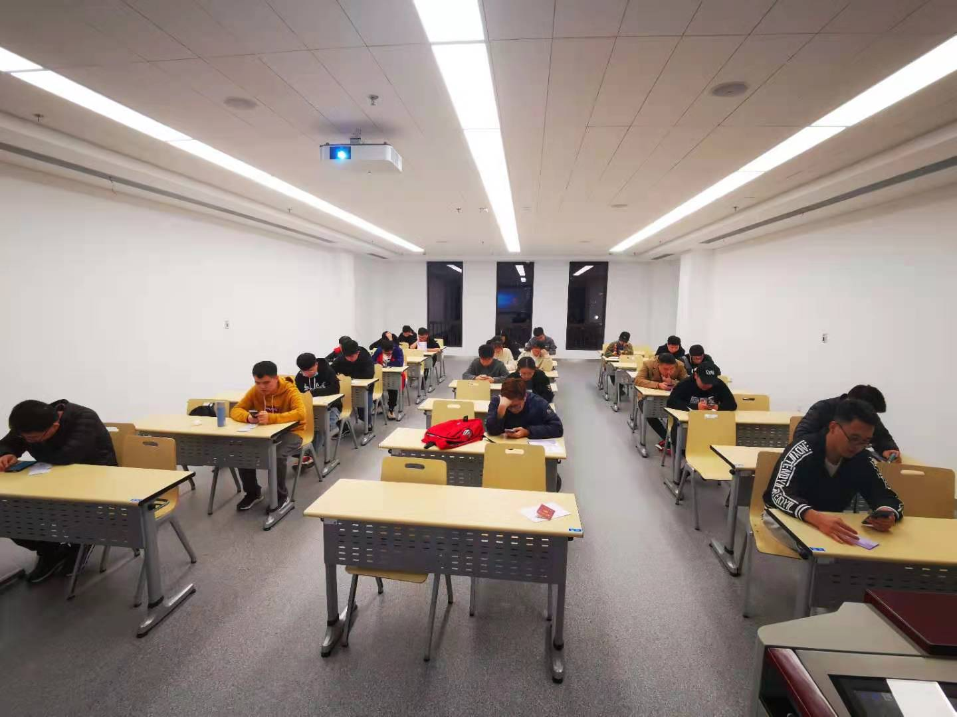

3.学习两会精神

今年是中国共产党建党100周年，也是“十四五”规划开局之年，我国将开启全面建设社会主义现代化国家新征程、向第二个百年奋斗目标进军。

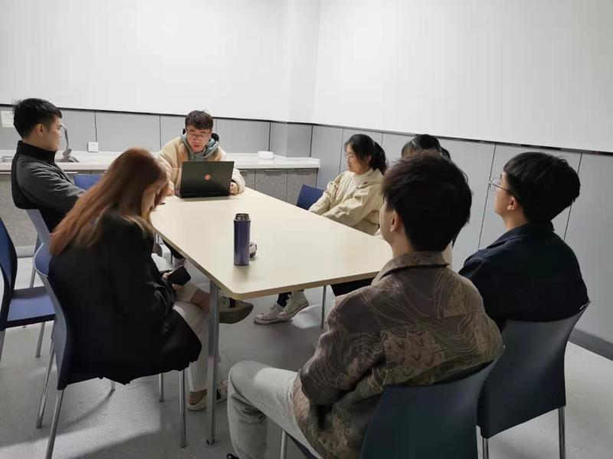

## 3.2 志愿服务

1.组织班级团员共计三次参与文明餐桌活动。

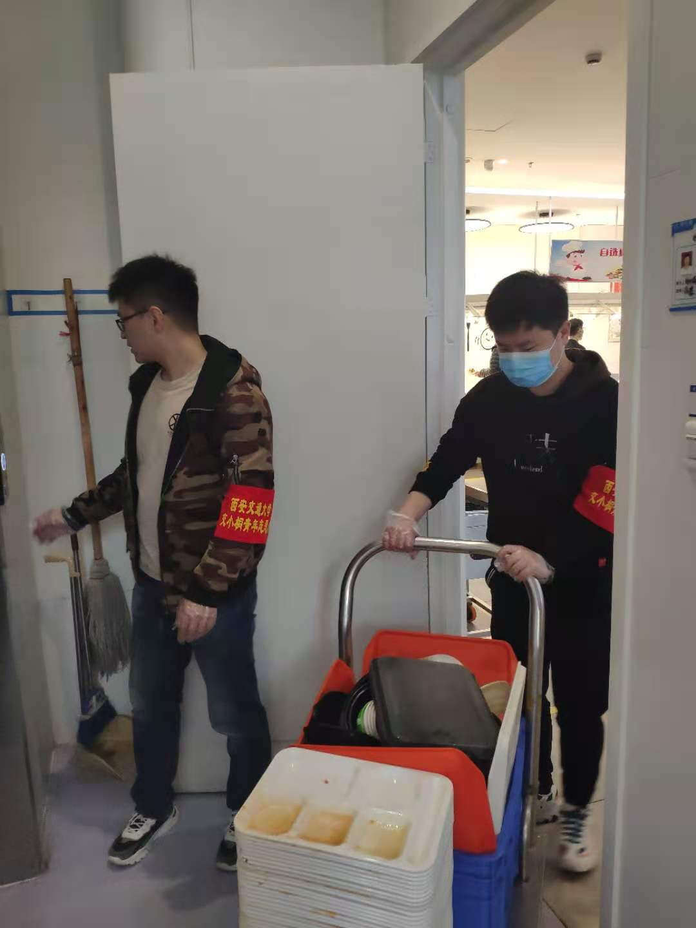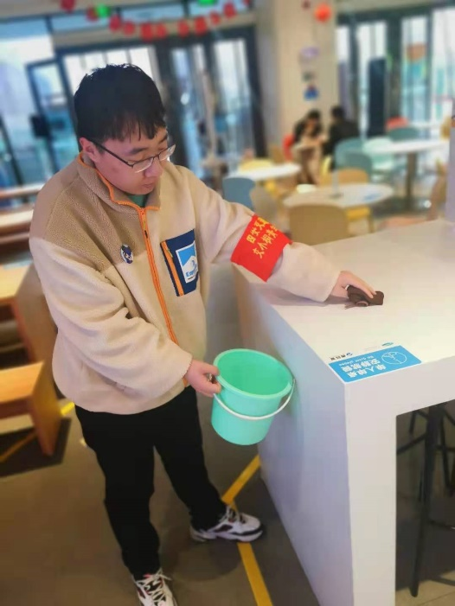

2.班级内同学积极参与西咸新区马拉松志愿活动。

### 3.3 推优入党

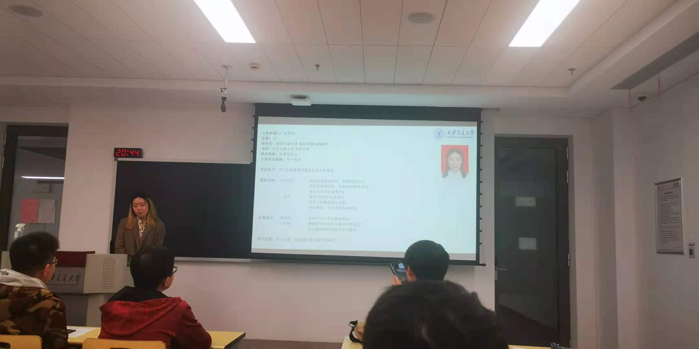

# 四、制度落实

## 4.1 组织生活制度

1.团员工作生活中应严格遵守和积极参与的基层团组织的有关制度。团组织生活是对团员进行思想教育的必要形式。

2.团的组织生活的内容：学习讨论党的路线、方针、政策、国内外大事，如何做好本职工作，为地税建设作贡献；认真讨论青年群众的要求和意见，加强团员的群众观念，密切团组织与青年群众的关系；讨论解决团员在思想上、工作上、学习上、生活上的问题，开展批评与自我批评，表扬好人好事等。

3.团支部活动：团支部活动主要围绕单位中心工作，结合上级团委工作思路，一般每两个月举行一次，由各支部自行安排（可视情况增加），可独立开展，也可联合其他支部共同开展。由支部书记总协调，支部委员负责具体实施。活动后及时报送资料，团委将定期评选优秀活动项目予以通报表扬。团支部开展活动情况将列为年度支部考核评比的重要内容。

## 4.2“推优入党”制度

1、采取自上而下的推荐办法；

2、采取走民主渠道，按照民主集中制的原则进行推荐；

3、在党组织的领导下，坚持标准，保证质量、有计划地进行；

4“推优“工作由院团委负责，团总支组织实施。

## 4.3 团费收缴制度

团费收缴细则如下：

1、交纳主体：各支部共青团员。预备党员自获得资格起不需交纳团费。

2、交纳标准及范围：学生团员每月0.2元。转为预备党员（灵活交纳人员）的应交纳转为预备党员月份数对应团费。另自愿多交团费不限。

## 五、作用发挥

## 5.1 教育引领作用

支部每周积极开展“青年大学习”在线团课，支部成员积极完成。

## 5.2 关心服务作用

以同一实验室成员为团小组，加强支部成员间沟通和交流；采取实际措施关心帮助学习、生活有困难的同学。

## 5.3 战斗堡垒作用

支部成员通过多种网络渠道和新闻频道关心时事政治，在各级各类事件中积极传递正能量；在新冠肺炎感染的疫情爆发时，支部成员纷纷手写武汉加油为武汉祝福。

# 六、支部特色

## 6.1 基层建功立业

## 基层团支部的工作，紧密联系着全团的工作。作为全团工作的基础，团支部工作的好坏，直接关系着全团工作能否贯彻落实。如果基层团支部能够围绕上级的要求以及党中央的工作重点进行工作，同时还能按照各自的实际情况，充分发挥团员的创造性和特点，全团的工作就会更加活跃，就更能取得实际性的进展，这样也从根本上推动了社会主义现代化的进行。

## 6.2 获得荣誉

青年大学习每期完成率均90%以上，完成率优秀